GOBIERNO REGIONAL APURÍMAC Víctor A. Rodríguez Flores ING. ELECTRÓNICO / CIP 187205

Agosto 2020

ESPECIFICACIONES TÉCNICAS ASPIRADOR DE SECRECIONES

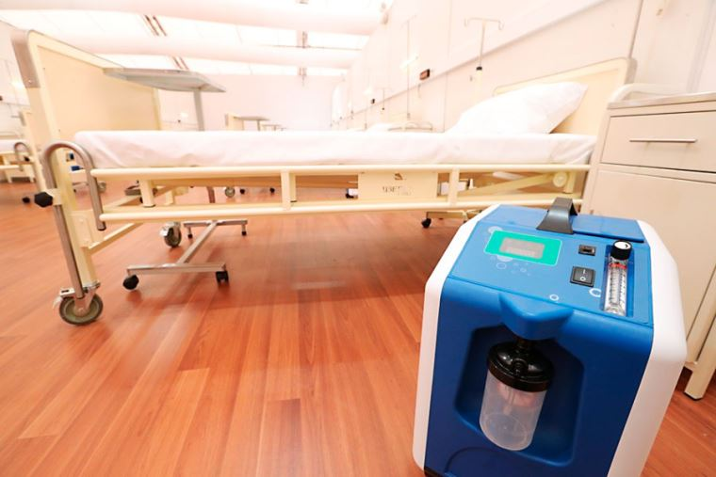

**ESPECIFICACIONES TÉCNICAS ASPIRADOR DE SECRECIONES RODABLE**

1. **GENERALIDADES:**
   1. DENOMINACIÓN DEL EQUIPO: Aspirador de secreciones rodable.
   2. TIPO DE PACIENTES: Adultos y niños.
   3. DEFINICIÓN FUNCIONAL: Equipo biomédico hospitalario rodable, utilizado para la extracción de líquidos biológicos corporales mediante una presión de vacío regulable.
   4. NORMAS O REFERENCIAS DE CUMPLIMIENTO OBLIGATORIO:

* ISO 13485 Norma referida a la gestión de la calidad aplicable a dispositivos médicos.
* IEC/UNE 60601 Seguridad y rendimiento de equipos eléctricos-médicos.
* Registro sanitario DIGEMID.
* Cumplimiento con las normas y regulaciones de la FDA.
* Marcado CE

1. **COMPONENTES MÍNIMOS:**
   1. Bomba de vacío, con rango de presión negativa de hasta 600 mmHg o más, capacidad de succión contínua de 50 Lts/min o mayor y bajo nivel de ruido (igual o menor a 60 dBm, a 1m).
   2. Frascos recolectores, con sistema de dos frascos de 2 Lts o más de vidrio o plástico (de polisulfona o policarbonato) transparente con escala de medida indeleble, esterilizables en autoclave, con dispositivo de seguridad de rebalse o sobreflujo.
   3. Conductos auxiliares, tubos y conductos desde la bomba de vacío hacia frascos, con filtro hidrofóbico o bactericida entre frasco y bomba de vacío.
2. **REQUERIMIENTOS TÉCNICOS MÍNIMOS:**
   1. Rodable, con sistema de frenos en al menos dos llantas.
   2. Indicador de presión negativa.
   3. Interruptor manual de encendido / apagado.
   4. Sistema de vacío con pistones o diafragma.
   5. Presión regulable.
   6. Sistema de selección de frasco por botones o perilla.
3. **ACCESORIOS**
   1. Un (01) frasco recolector de repuesto con tapa.
   2. Dos (02) tapas de repuesto para los frascos.
4. **INSUMOS / CONSUMIBLES**
   1. Cincuenta (50) cánulas de succión descartables para la aspiración de fluidos en campo operatorio.
   2. Cincuenta (50) filtros hidrofóbicos o bactericidas.
5. **REQUERIMIENTOS DE ENERGÍA**
   1. Alimentación con 220V/60Hz (con tolerancia según el Código Nacional de Electricidad), cable de uso hospitalario.
   2. Batería integrada recargable, con autonomía mínima de 01 hora.